TALLER DE: PROFUNDIZACIÓN | ASIGNATURA: TECNOLOGÍA | DOCENTE: GILDA BONY CUESTA MAYO
GRADO: 8º5 | PERÍODO: 1 - SEMANA: 9 – FECHA: 3/05/2020 | TEMA: MAQUINA SIMPLE

INDICADOR DE DESEMPEÑO:
Identifica las maquinas simples de su entorno con su debida función.

OBJETIVO DE CLASE:
Reconocer ejemplos de máquinas simples en la vida cotidiana.

TEMAS | ACTIVIDADES A DESARROLLAR
MAQUINAS SIMPLES | Los estudiantes de acuerdo a lo copiado sobre el tema del concepto de máquinas simples en el cuaderno deben copiar y responder la actividad.

CRITERIOS DE EVALUACIÓN | La actividad copiada y desarrollada en el cuaderno.
PRODUCTO O EVIDENCIA DE APRENDIZAJE | La actividad copiada y desarrollada en el cuaderno.
REFERENCIAS:
Cuaderno de tecnología e informática
Página web: https://www.ingmecafenix.com/otros/maquinas-simples/
Página web: https://www.profesorenlinea.cl/fisica/MaquinasSimples.htm
COPIAR TODO Y RESOLVER

ACTIVIDAD
- Dibuja y escríbele el nombre a cada una de las siguientes maquinas simples:

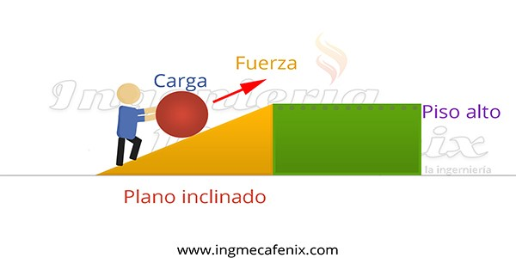
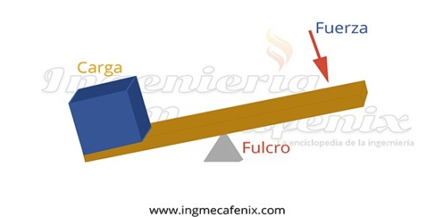

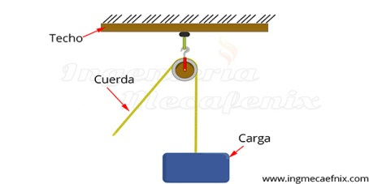

- Encuentra en la sopa de letras los nombres de seis máquinas simples y escribe la frase que forman las letras que sobran:

R | L | A | F | R | E | N | O | S | M | P
U | A | Q | U | I | N | A | S | F | A | A
E | E | N | G | R | A | N | A | J | E | L
D | C | I | L | I | T | A | N | L | A | A
A | R | E | A | L | I | Z | A | C | I | N
O | N | D | E | L | T | R | A | B | A | C
E | J | E | J | O | P | O | L | E | A | A

- Realiza un mapa conceptual con lo copiado en el tema de máquinas simples en el cuaderno

